RECURSO DE REVISIÓN: RR-651/2018-3
ENTE OBLIGADO: ORGANISMO INTERMUNICIPAL METROPOLITANO DE AGUA POTABLE, ALCANTARILLADO, SANEAMIENTO Y SERVICIOS CONEXOS (INTERAPAS).
COMISIONADO PONENTE: MARIAJOSÉ GONZÁLEZ ZARZOSA.

San Luis Potosí, San Luis Potosí, Sesión Extraordinaria del Pleno de la Comisión Estatal de Garantía de Acceso a la Información Pública, diez de octubre de dos mil dieciocho.

Vistos, para resolver los autos que conforman el expediente citado al rubro; y

R E S U L T A N D O:

PRIMERO. El seis de agosto de dos mil dieciocho, el recurrente presentó ante la ORGANISMO INTERMUNICIPAL METROPOLITANO DE AGUA POTABLE, ALCANTIRALLADO, SANEAMIENTO Y SERVICIOS CONEXOS (INTERAPAS), una solicitud de información, a la cual le fue asignado el número de folio 00570818.

SEGUNDO. El veintiuno de agosto de dos mil dieciocho, el Sujeto Obligado, notificó a la particular la ampliación del plazo para emitir la respuesta a la solicitud de folio 00570818.

TERCERO. El veintidós de agosto de dos mil dieciocho, se registró en la Plataforma Nacional de Transparencia que el sujeto obligado emitió contestación para efecto de atender la solicitud de información aludida a la particular.

CUARTO. El veinticuatro de agosto de dos mil dieciocho y de conformidad con el artículo 174, fracción I de la Ley de Transparencia y Acceso a la Información Pública del Estado, el recurso de revisión que se resuelve fue turnado a la Comisionada Ponente, para el análisis de su admisión o desechamiento.

QUINTO. El veintinueve de agosto de dos mil dieciocho, se dicto Acuerdo en el que se admitió el presente medio de impugnación integrándose el expediente respectivo, el cual se puso a disposición de las partes para que en el plazo que reconoce la ley manifestaran lo que a su derecho conviniera y ofrecieran las pruebas que consideraran pertinentes, esto según lo dispuesto en la fracción II y III del artículo 174 de la Ley de Transparencia y Acceso a la Información Pública del Estado.

SEXTO. El diecisiete de septiembre de dos mil dieciocho, se dictó un Acuerdo por el cual se tuvo por recibido el oficio IN/DG/UT/029/2018, suscrito por el Director General y el Titular de la Unidad de Transparencia de INTERAPAS, de fecha de doce de septiembre del mismo mes y año citados con anterioridad; en ese sentido, se tuvieron por hechas las manifestaciones correspondientes al sujeto obligado.

De igual forma, en el Acuerdo de referencia, se hizo constar que la recurrente no realizó manifestación alguna ni presento prueba.

SÉPTIMO. El diecisiete de septiembre de dos mil dieciocho, se procedió a decretar el cierre de instrucción en el presente procedimiento, para efecto de elaborar el proyecto de resolución correspondiente y,

C O N S I D E R A N D O

PRIMERO. El Pleno de esta Comisión Estatal de Garantía de Acceso a la Información Pública es competente para resolver el presente recurso de revisión de conformidad con los artículos 6°, apartado A, fracción IV de la Constitución Política de los Estados Unidos Mexicanos; 17 fracción III, párrafo tercero de la Constitución Política del Estado Libre y Soberano de San Luis Potosí; 37, 42, fracciones I y II, 142 y 151 de la Ley General de Transparencia y Acceso a la Información Pública; 27, 34, fracciones I y II, 166 y 175 de la Ley de Transparencia y Acceso a la Información Pública del Estado de San Luis Potosí; así como de los artículos 1°, 2°, 9°, 12, fracciones XI y XXV del Reglamento Interior de la Comisión Estatal de Garantía de Acceso a la Información Pública.

SEGUNDO. Previo al análisis de fondo del asunto, esta Comisión realiza el estudio oficioso de las causales de procedencia, por tratarse de una cuestión de orden público y de estudio preferente, atento a lo establecido por la Jurisprudencia que por analogía resulta aplicable y, que a la letra señala:

IMPROCEDENCIA. Sea que las partes la aleguen o no, debe examinarse previamente la procedencia del juicio de amparo, por ser esa cuestión de orden público en el juicio de garantías.

Para tal efecto se cita a continuación el contenido del artículo 167 de Ley de Transparencia y Acceso a la Información Pública del Estado de San Luis Potosí, que en la porción normativa que interesa establece:

“Articulo 167. El recurso de revisión procederá en contra de:

[…]

I. La clasificación de la información;

[…]”
[Énfasis añadido]

Cabe señalar que el mismo fue presentado dentro del plazo establecido por el artículo 166 de la Ley de Transparencia y Acceso a la Información Pública del Estado de San Luis Potosí.

Ahora bien, del análisis realizado a las constancias que corren agregadas al expediente en que se actúa, se advierte que la inconformidad que da origen al presente procedimiento, consiste en que el recurrente alega que la documentación que le fue proporcionada, fue clasificada de manera indebida, puesto que a su consideración, se testaron y eliminaron datos que de conformidad con las disposiciones aplicables en materia de transparencia y protección de datos personales, no debieron omitirse en la versión pública que se elaboró de las facturas requeridas, los datos relativos al R.F.C., dirección, entre otros, respecto del proveedor que emitió dicha documental, configurándose la causal prevista por la fracción I, del artículo antes transcrito.

Por lo anterior, es procedente el presente recurso de revisión y a continuación se emitirá la Resolución correspondiente atendiendo lo dispuesto en el artículo 170 de Ley de Transparencia y Acceso a la Información Pública del Estado de San Luis Potosí .

TERCERO. Por cuestión de método, en el presente Considerando se delimita la controversia planteada. Para lo cual, con el objeto de lograr claridad, se precisa que las posiciones de las partes fueron sustentadas en los siguientes términos.

- El seis de agosto de dos mil dieciocho, el Recurrente presentó una solicitud de información, requiriendo al Organismo Intermunicipal Metropolitano de Agua Potable, Alcantarillado, Saneamiento y Servicios Conexos (INTERAPAS), lo siguiente:

“[…]

I.- DESCRIPCION DE LA DOCUMENTACION QUE SE SOLICITA

De acuerdo a información contenida en el portal de transparencia, cuyo enlace anexo :
http://www.interapas.mx/files/transparencia/art19_XVIII/2016/Art_19__XVIII_Obras_Ene_Marzo_2016.pdf

Requiero copia de la ó las facturas relacionadas con el proveedor CUMARU S DE RL relacionadas con las obras mencionadas en el reporte.

[…]”

- El veintiuno de agosto de dos mil dieciocho, el Sujeto Obligado emitió el Acuerdo correspondiente en adjuntó la respuesta correspondiente, en los términos siguientes:

“[…]

P R I M E R O.- En cumplimiento al artículo 11,12,13,15,16,17,21,22,59,60,61 y 62 de la Ley de Transparencia y Acceso a la Información Pública, y en atención a su solicitud de información, Dígasele al solicitante que: Que la información solicitada por usted, no se encuentra dentro de los archivos de este organismo lo anterior con fundamento en los memorándums DAF/208/2018 de la DIRECCION DE ADMINISTRACION Y FINANZAS día 14 de Agosto de 2018 se anexan al presente, las facturas de su petición.------------------ ------------------------------------------------------------------------------------------------------------------------ ------------------------------------------------------------------------------------------------
S E G U N D O.- Para los efectos del resolutivo antes citado, hágasele del conocimiento a la solicitante el C. […], que a fin de dar puntual cumplimiento a la garantía de Acceso a la Información Publica consagrada en los artículos 17Bis de la Constitución Política del Estado Libre y Soberano de San Luis Potosí, y lo previsto en los Artículos 2º, 4º,7º, 53°, 54° de la Ley de Transparencia y Acceso a la Información Pública del Estado de San Luis Potosí.-------------------------------------------------------------------------------------------------------------------------------------------------------------------------- --------------------------------------------------------------------------
T E R C E R O.- Dicha información se expide de acuerdo con fundamento en los artículos 17 Bis de la Constitución Política del Estado Libre y Soberano de San Luis Potosí, 2º fracciones I, II, III, V, 3º fracciones XII, XVIII, XIX, 11º, 16º Fracción I, 84º, 143°, y demás relativos de la Ley de Transparencia y Acceso a la Información Pública del Estado de San Luis Potosí.-

[…]”.

Las facturas solicitadas que entregó son las siguientes:

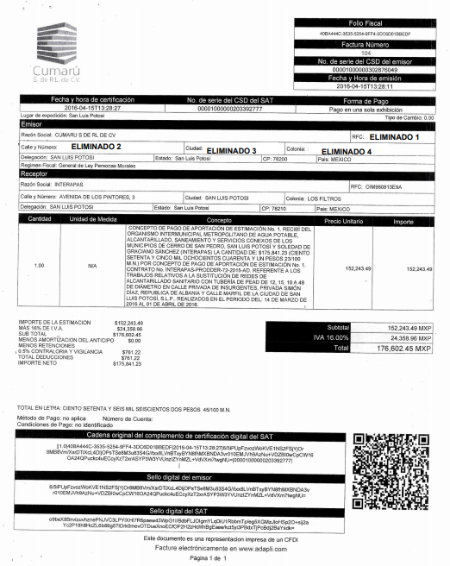

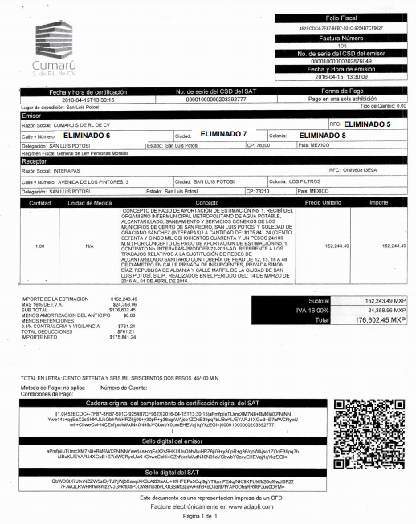

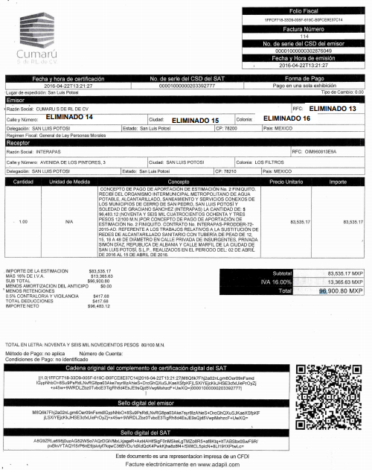

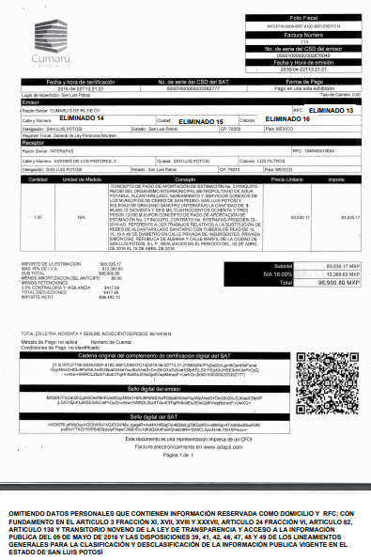

- El seis de agosto de dos mil dieciocho, el recurrente presentó recurso de revisión en contra de la respuesta otorgada por el ente obligado, en los términos siguientes:

“[…]

Derivado del testado incorrecto en los documentos solicitados, procedo con el recurso de revisión correspondiente.

En su intento de justificar el testado en las facturas que solicité, el interapas interpreta erróneamente la Ley de Transparencia ya que usa argumentos no aplicables para tachar RFC, dirección, ciudad y colonia de la empresa Camerú S. de R.L., en las diversas facturas que se me entregan digitalizadas.

En su respuesta mencionan que con fundamento en el artículo 3 Fracción XI. Este punto hace mención a personas físicas sobre datos personales. En este caso se trata de una empresa comercial y bajo el régimen de personalidad moral. Al tratarse de una empresa que realizó servicios al INTERAPAS, por lógica se entiende que es un negocio con actividad legal y comercial al que cualquier ciudadano tiene el acceso de visitar y conocer.

Tampoco aplica el artículo XVII sobre la información confidencial donde claramente se mencionan los casos donde puede considerarse, claramente este punto se señala que al tratarse de recursos públicos no puede usarse ese pretexto.

De manera increíble usan la fracción XVIII como pretexto, cuando exactamente es al contrario. La información solicitada es de interés público, cuya divulgación resulta útil para que el público comprenda las actividades que llevan a cabo los sujetos obligados.

Asimismo, invocan el artículo 82 como fundamento pero proceden totalmente contra el espíritu del mismo. El tratamiento de datos personales debe ser el adecuado y en su respuesta hacen todo lo contrario.

Usan el artículo 138 como fundamento, cuando claramente ese artículo hace mención a persona identificada o identificable, sin embargo, mi solicitud de información está basada en una empresa bajo el concepto moral y no física.

En conclusión, los datos testados en las facturas solicitadas deben ser públicos por lo tanto procedo con mi derecho a interponer la queja respectiva.

[…]”

- El doce de septiembre de dos mil dieciocho, el obligado, con motivo de la interposición del recurso que se examina, compareció a través del oficio IN/DG/UT/029/2018, suscrito por el Director General y el Titular de la Unidad de Transparencia de INTERAPAS y de nueva cuenta reiteró lo manifestado en su respuesta primigenia.

Ahora bien, previo al análisis de fondo se trae a contexto los siguientes preceptos de la Ley de Transparencia y Acceso a la Información Pública del Estado de San Luis Potosí:

“ARTÍCULO 151. Los sujetos obligados deberán otorgar acceso a los documentos que se encuentren en sus archivos o que estén obligados a documentar de acuerdo con sus facultades, competencias o funciones en el formato en que el solicitante manifieste, de entre aquellos formatos existentes, conforme a las características físicas de la información o del lugar donde se encuentre así lo permita.

En el caso de que la información solicitada consista en bases de datos se deberá privilegiar la entrega de la misma en Formatos Abiertos.”

“ARTÍCULO 153. Las Unidades de Transparencia deberán garantizar que las solicitudes se turnen a todas las Áreas competentes que cuenten con la información o deban tenerla de acuerdo a sus facultades, competencias y funciones, con el objeto de que realicen una búsqueda exhaustiva y razonable de la información solicitada.

“ARTÍCULO 154. La respuesta a la solicitud deberá ser notificada al interesado en el menor tiempo posible, que no podrá exceder de diez días, contados a partir del día siguiente a la presentación de aquélla.

Excepcionalmente, el plazo referido en el párrafo anterior podrá ampliarse hasta por diez días más, siempre y cuando existan razones fundadas y motivadas, las cuales deberán ser aprobadas por el Comité de Transparencia, mediante la emisión de una resolución que deberá notificarse al solicitante, antes de su vencimiento.

Los sujetos obligados, al otorgar respuesta a una solicitud de acceso a la información, con independencia de su sentido, harán del conocimiento del solicitante sobre el medio de defensa que le asiste para inconformarse, así como el plazo para su interposición, conforme a lo establecido por esta Ley.”

De los numerales anteriormente trascritos, se advierte, en primer término, que la información a la que deberán dar acceso los sujetos obligados es la que se encuentre en sus archivos y la que surja de documentar sus facultades competencias o funciones, privilegiándose como modalidad de entrega la que elija el solicitante.

Asimismo, la obligación de turnar la solicitud de información a todas las unidades administrativas, con base en las competencias y funciones de dichas áreas, a fin de que realicen una búsqueda minuciosa en sus archivos tanto físicos como electrónicos.

Además, se establece el deber del sujeto obligado de dar respuesta a la solicitud, en un lapso máximo de diez días a partir de que se solicitó la información, pudiéndose ampliar el plazo, previa aprobación del Comité de Transparencia.

Por otra parte, se establece que el acceso a la información solicitada se otorgará en la modalidad señalada por el solicitante; en el caso de que no sea posible realizar la entrega, el Sujeto Obligado deberá señalar de manera fundada y motivada la necesidad de ofrecer otras modalidades.

Dicho lo anterior, es dable colegir que la presente Resolución tiene por objeto determinar si la respuesta a la solicitud de información emitida por el Sujeto Obligado se encuentra ajustada a derecho en los términos establecidos en los artículos mencionados, es decir si las versiones públicas de las facturas solicitadas al Organismo Intermunicipal Metropolitano de Agua Potable, Alcantarillado, Saneamiento y Servicios Conexos (INTERAPAS), fueron elaboradas conforme a las disposiciones aplicables de la materia, es decir que se hayan testado o eliminado de manera correcta los datos considerados como confidenciales, o en su caso, si le asiste la razón al recurrente por encontrarse fundados sus motivos de su inconformidad, en cuanto a que la documentación entregada no se debieron eliminar u omitir ciertos datos que la autoridad clasifico como confidenciales.
CUARTO. Una vez precisados los elementos a resolver, este Pleno analizará los hechos con base a los argumentos aportados por las partes y demás elementos de convicción.
Del análisis de las constancias que obran en autos, se advierte que la solicitud de información fue presentada el seis de agosto de dos mil dieciocho, a las 18:30:52 p.m,, a través de la Plataforma Nacional, por tanto el plazo de diez días hábiles con que contaba el Sujeto Obligado para dar respuesta, transcurrió del ocho al veintiuno del mismo mes y año, en términos del artículo 148 de la Ley de Transparencia y Acceso a la Información Pública del Estado.

Por tanto, en lo que refiere al término con el que cuenta la autoridad para otorgar respuesta acorde lo establecido por el artículo 154 de la Ley de la materia, se concluye que según el registro que consta en la Plataforma Nacional, el obligado notificó al particular en veintiuno de agosto de la presente anualidad el pronunciamiento correspondiente, por lo que se colige que su emisión se encuentra dentro del término señalado para tal efecto.
Ahora bien, en la solicitud de información, el particular señaló la siguiente liga electrónica:http://www.interapas.mx/files/transparencia/art19_XVIII/2016/Art_19__XVIII_Obras_Ene_Marzo_2016.pdf, la cual conlleva a un sitio electrónico de internet que contiene el documento en formato pdf, denominado “Obras 2015 transparencia marzo 2016” y requiere esencialmente, las facturas relacionadas con el proveedor “Cumaru S. de R.L.”, por contenerse en el referido documento tal y como puede apreciarse a continuación:
En la respuesta otorgada por el Organismo Intermunicipal Metropolitano de Agua Potable, Alcantarillado, Saneamiento y Servicios Conexos (INTERAPAS), se advierte que entregó cuatro documentos consistentes en la versión pública de las facturas número 104, 105, 114 y 115, emitidas por “Camuru S. de R.L. de C.V.”, por concepto de “referente a los trabajos relativos a la sustitución de redes de alcantarillado sanitario con tubería de PEAD…”.
Ahora bien, del análisis de los referidos documentos, se advierte que la empresa Camarú S. de R.L., ofreció servicios al Organismo Intermunicipal Metropolitano de Agua Potable, Alcantarillado, Saneamiento y Servicios Conexos (INTERAPAS). Por lo anterior, es preciso señalar el contenido de los numerales 1º y 23 de la Ley de la materia, que señalan lo siguiente:
“ARTÍCULO 1°. La presente Ley es de orden público y de observancia general en el Estado de San Luis Potosí. Este Ordenamiento es reglamentario de la fracción III del artículo 17 de la Constitución Política del Estado, y acorde a lo previsto en el artículo 6° de la Constitución Política de los Estados Unidos Mexicanos, y la Ley General de Transparencia y Acceso a la Información Pública. Tiene por objeto transparentar el ejercicio de la función pública y establecer los principios, bases generales y procedimientos para garantizar a toda persona el derecho humano de acceso a la información en posesión de cualquier autoridad, entidad, órgano y organismo de los poderes, Legislativo; Ejecutivo; y Judicial; organismos autónomos; partidos políticos; fideicomisos y fondos públicos; así como de cualquier persona física, moral o sindicato que reciba y ejerza recursos públicos o realice actos de autoridad en el ámbito estatal y municipal.
[…]”.
“ARTÍCULO 23. Son sujetos obligados a transparentar y permitir el acceso a su información y proteger los datos personales que obren en su poder: cualquier autoridad, entidad, órgano y organismo de los poderes; Ejecutivo, Legislativo, y Judicial, y municipios, órganos autónomos, partidos políticos, fideicomisos y fondos públicos, así como cualquier persona física, moral o sindicatos que reciban y ejerzan recursos públicos o realicen actos de autoridad en el ámbito estatal y municipal.”
[Énfasis añadido]

De la normatividad transcrita, se colige que los sujetos obligados, así como cualquier persona física o moral que reciba y ejerza recurso público, entre otros, deberán permitir el acceso a la información que se encuentra dentro de sus archivos y proteger los datos personales que se encuentran dentro de sus archivos.

Por lo anterior, debe partirse de la premisa de que: (i) los datos personales son, en principio confidenciales, con independencia de que hayan sido obtenidos de su titular o por cualquier otro medio; (ii) los sujetos obligados deben adoptar las medidas necesarias que garanticen su seguridad y por tanto se limite el acceso no autorizado; y (iii) los datos personales únicamente deben ser tratados de acuerdo a la finalidad para la cual fueron recabados de manera directa o indirecta.

No obstante lo anterior, esta Comisión estima que si bien es cierto que, INTERAPAS es el responsable de los datos personales que obran en su poder, en el caso concreto, tal y como señala el recurrente, el Obligado eliminó de manera incorrecta ciertas partes o secciones de las facturas que le fueron entregadas, ya que se colige que la empresa Camarú S. de R.L., al ofrecer servicios a (INTERAPAS), recibió o ejerció recursos públicos, por lo que en atención al principio de máxima publicidad contenido en la Ley de la materia, no se actualiza alguna de las figuras que refieren los artículos 113 y 114 de la Ley de Transparencia y Acceso a la Información Pública, que señalan lo siguiente:

“ARTÍCULO 113. Las figuras jurídicas de excepción al derecho de acceso a la información pública, son las de información reservada, e información confidencial.”

“ARTÍCULO 114. La clasificación es el proceso mediante el cual el sujeto obligado determina que la información en su poder actualiza alguno de los supuestos de reserva o confidencialidad, de conformidad con lo dispuesto en el presente Título. Los supuestos de reserva o confidencialidad previstos en las leyes deberán ser acordes con las bases, principios y disposiciones establecidos en esta Ley y, en ningún caso, podrán contravenirla. Los titulares de las Áreas de los sujetos obligados serán los responsables de clasificar la información, de conformidad con lo dispuesto en, la Ley General y esta Ley.”

En este orden de ideas de conformidad con lo establecido en el numeral Quincuagésimo Séptimo de los Lineamientos Generales en materia de Clasificación y Desclasificación de la Información, así como para la Elaboración de Versiones Públicas, se señala lo siguiente:

“Quincuagésimo séptimo. Se considera, en principio, como información pública y no podrá omitirse de las versiones públicas la siguiente:

I. La relativa a las Obligaciones de Transparencia que contempla el Título V de la Ley General y las demás disposiciones legales aplicables;

[…]”.

[Énfasis añadido]

Por lo anterior, es de precisar que si bien es cierto la documentación solicitada no se encuentra contemplada como una obligación de transparencia en la Ley de la materia, publicada en el periódico oficial del Estado Libre y Soberano de San Luis Potosí el seis de mayo de dos mil dieciséis, los datos que fueron omitidos por el Obligado refieren al RFC, calle, número, ciudad, y colonia del proveedor identificado como “Cumaru S de RL de CV”, en ese tenor, con fundamento en el artículo 176 de la Ley de Transparencia y Acceso a la Información Pública del Estado, esta Comisión cita el contenido de la porción normativa del diverso numeral 84 de la citada normatividad, que establece lo siguiente:

“ARTÍCULO 84. Los sujetos obligados pondrán a disposición del público y mantendrán actualizada, en los respectivos medios electrónicos, de acuerdo con sus facultades, atribuciones, funciones u objeto social, según corresponda, la información, por lo menos, de los temas, documentos y políticas que a continuación se señalan:

“[…]

XXXVIII. Padrón de proveedores y contratistas;

[…]

Es de precisarse que lo anterior, resulta aplicable al INTERAPAS, acorde a lo señalado en la Tabla de Aplicabilidad de Obligaciones de Transparencia de los Sujetos Obligados del Estado y Municipios de San Luis Potosí, aprobado en Sesión Ordinaria del tres de julio de dos mil dieciocho, en el acuerdo CEGAIP-216/2018, mismo que determinó que lo relativo al padrón de proveedores y contratistas, corresponde a información que se deberá poner a disposición de los particulares en su página de internet y en la Plataforma Nacional de Transparencia y será actualizada mes con mes tal y como lo señalan los artículos 74 y 76 de la Ley de la materia.

En efecto, del formato correspondiente del artículo 84 fracción XXXVIII, corresponde el formato denominado “LTAIPSLPA84FXXXVIII”, el cual, contiene diversos campos que deberán de ser completados y atenderán a la información siguiente: personería jurídica del proveedor, nombre del proveedor o contratista, denominación social, estratificación, origen del proveedor o contratista, entidad federativa, país, Registro Federal de Causantes (RFC), actividad económica, domicilio fiscal, teléfono, entre otros.

Por lo anterior, este Pleno concluye que contrario a lo señalado por el Obligado y en atención a la información requerida, se estima que en el caso concreto INTERAPAS no tiene que realizar un procesamiento de la información en atención al requerimiento del solicitante, esto es, la elaboración de versiones públicas, ya que dada la naturaleza de lo requerido, por tratarse de una empresa que recibió recursos públicos por parte del Sujeto Obligado, en calidad de proveedor, la finalidad y objeto del principio de dar publicidad a las referidas facturas es transparentar el ejercicio de la función pública y garantizar a toda persona el derecho humano de acceso a la información en posesión de cualquier autoridad.

Así entonces, resulta inexacto que el Organismo Intermunicipal Metropolitano de Agua Potable, Alcantarillado, Saneamiento y Servicios Conexos (INTERAPAS), haya proporcionado versión pública de los documentos solicitados, ya que se estima que de esta forma no ha quedado garantizado el derecho de acceso a la información del solicitante, puesto que al testar algunos de los datos referentes al proveedor, se obstaculiza el acceso y consulta de información al solicitante y este a su vez no se encuentra en aptitud de acceder al documento de manera completa.

Por lo anterior se concluye que, con fundamento en el numeral 175 fracción III, de la Ley de la materia, se modifica la respuesta emitida por la autoridad, a efecto de que:

- Desclasifique las facturas solicitadas por el particular y las entregue en el estado en que se encuentran, esto es, sin eliminar o testar los datos contenidos en los documentos entregados al solicitante.

Para efectos del cumplimiento de la presente resolución resulta pertinente tomar en cuenta las siguientes precisiones:

Con fundamento en los artículos 175, último párrafo y 183 de la Ley de Transparencia y Acceso a la Información Pública del Estado, se le concede al ente obligado el término de diez días, contados a partir del día siguiente de su notificación, para que de cumplimiento a lo ordenado en la presente resolución.

Se estima el plazo de 10 diez días, puesto que el ente obligado deberá entregar al particular lo requerido, por lo que en analogía al artículo 154 de la Ley de Transparencia y Acceso a la Información Pública es que se concede dicho término.

Se hace del conocimiento del sujeto obligado que la presente resolución causa ejecutoría al momento de su aprobación, en virtud de que no admite recurso alguno, ya que no se actualiza ninguna de las hipótesis previstas en el artículo 160 de la Ley General de Transparencia y Acceso a la Información Pública; por lo que el término para dar cumplimiento, comenzará a partir de su notificación.

Una vez concluido dicho plazo, dentro de los tres días hábiles siguientes, deberá informar el cumplimiento al presente fallo con los documentos fehacientes (originales o copia certificada de documentos y bandeja de salida del correo electrónico), con fundamento en los artículos 177 y 184 de la Ley de Transparencia y Acceso a la Información Pública del Estado. En caso de no cumplir con esta resolución se dará vista con la denuncia correspondiente al Órgano de Control Interno o a quien resulte competente para integrar y sustanciar el procedimiento sancionatorio por incurrir en posibles actos que actualicen la hipótesis contenida en el artículo 197, fracción XV, de la Ley de Transparencia y Acceso a la información Pública del Estado, esto sin perjuicio de que esta Comisión realicé lo necesario para que se dé el debido cumplimiento a la presente resolución.

De conformidad con el artículo 183 de la Ley de Transparencia y Acceso a la Información Pública del Estado, el sujeto obligado a través del Titular de la Unidad de Transparencia debe dar cumplimiento a la presente resolución; por lo tanto, se le apercibe legalmente que, en caso de no hacerlo, se le impondrán, de conformidad con el artículo 190 de la citada Ley, las medidas de apremio que resulten pertinentes. Para el caso de que el incumplimiento se origine con motivo de las deficiencias en que incurra un área administrativa ante la cual gestione, deberá informarlo a esta Comisión y a su superior jerárquico para que se tomen las acciones necesarias para asegurar el respeto a la presente determinación.

Por lo anteriormente expuesto y fundado se:

R E S U E L V E:
PRIMERO. Es procedente el recurso de revisión interpuesto por el recurrente.
SEGUNDO. Se MODIFICA la respuesta emitida por el sujeto obligado por los razonamientos expuestos en el considerando CUARTO de la presente resolución.
TERCERO. Notifíquese personalmente a las partes el contenido de la presente resolución, de conformidad con el artículo 177 de la Ley de Transparencia y Acceso a la Información Pública del Estado.
La notificación que se realice al sujeto obligado será, con fundamento en los artículos 58 y 183 de la Ley de Transparencia y Acceso a la Información Pública del Estado, a través de la Unidad de Transparencia
CUARTO. Se hace de conocimiento del recurrente que, en caso de no estar de acuerdo con los términos de la resolución dictada, podrá impugnar la presente a través del Juicio de Amparo indirecto, que promueva ante el Poder Judicial de la Federación, esto con fundamento en el artículo 159 de la Ley General de Transparencia y Acceso a la Información Pública.
Así lo resuelve, por unanimidad de votos, el Pleno de la Comisión Estatal de Garantía de Acceso a la Información Pública, conformado por los Comisionados, Paulina Sánchez Pérez del Pozo, Alejando Lafuente Torres y Mariajosé González Zarzosa, siendo ponente la última de los nombrados, en la sesión extraordinaria celebrada el diez de octubre de dos mil dieciocho, ante la Secretaria de Pleno Rosa María Motilla García.

COMISIONADA PRESIDENTE  PAULINA SÁNCHEZ PÉREZ DEL POZO |  | COMISIONADO  ALEJANDRO LAFUENTE TORRES
COMISIONADA  MARIAJOSÉ GONZÁLEZ ZARZOSA  Estas firmas pertenecen a la última foja de la resolución pronunciada en el recurso de revisión 651/2018-3 aprobado en sesión extraordinaria del diez de octubre de dos mil dieciocho.  Elaboró:  ABCR |  |  | SECRETARIA DE PLENO  ROSA MARÍA MOTILLA GARCÍA

Jurisprudencia número VI.2o. J/323, visible en la Octava Época, de la Gaceta del Semanario Judicial de la Federación, Núm. 80, Agosto de 1994, p. 87. Instancia: Tribunales Colegiados de Circuito, con Registro electrónico: 210784.
“ARTÍCULO 170. La CEGAIP resolverá el recurso de revisión en un plazo que no podrá exceder de treinta días, contados a partir de la admisión del mismo, en los términos que establezca la ley respectiva, plazo que podrá ampliarse por una sola vez y hasta por un periodo de veinte días. […]”
Artículo segundo, fracción XXIX de los Lineamientos para la Implementación y Operación de la Plataforma Nacional de Transparencia: son días hábiles todos los del año a excepción de sábados, domingos e inhábiles, así como aquellos que por disposición de ley se consideren inhábiles; los que se establezcan por acuerdo de Pleno del organismo garante correspondiente, así como los contemplados en términos del Acuerdo mediante el cual se establece el calendario oficial de suspensión de labores que para tal efecto emita el Consejo Nacional para el año de que se trate, y que sea publicado en el Diario Oficial de la Federación, y los demás días inhábiles en términos del calendario oficial de cada organismo garante publicado en el periódico oficial que corresponda; o por acuerdo del Pleno del organismo garante correspondiente cuando por causas extraordinarias así se requiera;
Siendo inhábiles el once, doce, dieciocho y diecinueve de agosto de dos mil dieciocho por corresponder a sábado y domingo.
ARTÍCULO 148. Los términos de todas las notificaciones previstas en esta Ley, empezarán a correr al día siguiente al que se practiquen. Cuando los plazos fijados por esta Ley sean en días, éstos se entenderán como hábiles; es de recordarse el contenido del párrafo sexto del artículo cuadragésimo noveno de los Lineamientos para la Implementación y Operación de la Plataforma Nacional de Transparencia, que señala, que el horario para la recepción de las solicitudes de acceso a la información cuya recepción se verifique después del horario establecido o en días inhábiles, se considerarán recibidas el día siguiente hábil.
Principio de finalidad, previsto en el artículo 16 de la Ley General de Protección de Datos Personales en Posesión de sujetos Obligados.
ARTÍCULO 8°. La CEGAIP deberá regir su funcionamiento de acuerdo a los siguientes principios “[…] VI. Máxima Publicidad: toda la información en posesión de los sujetos obligados será pública, completa, oportuna y accesible, sujeta a un claro régimen de excepciones que deberán estar definidas y ser además legítimas y estrictamente necesarias en una sociedad democrática […]”
ARTÍCULO 176. En las resoluciones la CEGAIP podrán señalarle a los sujetos obligados que la información que deben proporcionar sea considerada como obligación de transparencia de conformidad con el Capítulo II del Título Cuarto, denominado “De las obligaciones de transparencia comunes” en la presente Ley, atendiendo a la relevancia de la información, la incidencia de las solicitudes sobre la misma y el sentido reiterativo de las resoluciones.

